LAPORAN TUGAS MATA KULIAH KRIPTOGRAFI
PERTEMUAN KE-9
IMPLEMENTASI ALGORITMA KRIPTOGRAFI KUNCI PUBLIK
DIFFIE–HELLMAN KEY EXCHANGE DAN ELGAMAL ENCRYPTION
SECARA MANUAL MENGGUNAKAN PYTHON STANDAR
Disusun Oleh Kelompok:
No | Nama Lengkap Anggota | NRP
1 | Putu Yudi Nandanjaya Wiraguna | 5027241080
2 | Raihan Fahri Ghazali | 5027241061
3 | I Gede Bagus Saka Sinatrya | 5027241088

Mata Kuliah : Kriptografi (Semester 5)
Dosen Pengampu : Tim Dosen Pengampu Kriptografi
PROGRAM STUDI SARJANA TEKNOLOGI INFORMASI
DEPARTEMEN TEKNOLOGI INFORMASI
FAKULTAS TEKNOLOGI ELEKTRO DAN INFORMATIKA CERDAS (FTEIC)
INSTITUT TEKNOLOGI SEPULUH NOPEMBER (ITS)
SURABAYA
2026

BAB I
PENDAHULUAN

1.1 Latar Belakang
Dalam sistem komunikasi digital modern, pertukaran data melalui jaringan terbuka seperti internet selalu menghadapi ancaman penyadapan (eavesdropping) oleh pihak ketiga yang tidak berwenang. Algoritma kriptografi kunci simetri (seperti AES atau DES) membutuhkan kunci rahasia yang identik di sisi pengirim dan penerima. Persoalan fundamental yang muncul adalah bagaimana cara menyepakati atau mendistribusikan kunci rahasia tersebut melalui saluran komunikasi publik yang tidak aman.
Pada tahun 1976, Whitfield Diffie dan Martin Hellman memperkenalkan protokol pertukaran kunci Diffie–Hellman (Diffie–Hellman Key Exchange). Protokol ini memungkinkan dua pihak yang berkomunikasi (misalnya Alice dan Bob) untuk membangkitkan kunci sesi bersama (shared secret) melalui saluran tidak aman tanpa pernah mengirimkan kunci privat masing-masing. Keamanan protokol ini bertumpu pada sulitnya menyelesaikan Persoalan Logaritma Diskrit (Discrete Logarithm Problem / DLP) pada aritmetika modular bilangan prima.
Berangkat dari landasan matematika yang sama, Taher ElGamal pada tahun 1984 memperkenalkan algoritma kriptografi kunci publik ElGamal yang awalnya dirancang untuk tanda tangan digital dan kemudian dimodifikasi untuk enkripsi-dekripsi pesan. Berbeda dengan Diffie–Hellman yang berfokus pada kesepakatan kunci sesi, ElGamal secara langsung mengenkripsi pesan numerik m menggunakan kunci publik penerima dan sebuah bilangan acak sementara (ephemeral key k), sehingga menghasilkan pasangan ciphertext berukuran dua kali ukuran plainteksnya.
Agar konsep matematika dan alur kerja kedua algoritma tersebut dapat dipahami secara transparan dan tidak menjadi sekadar kotak hitam (black box), tugas ini mengimplementasikan Diffie–Hellman dan ElGamal dari dasar (from scratch) menggunakan bahasa Python standar tanpa library atau framework kriptografi eksternal. Setiap tahapan—mulai dari uji keprimaan, verifikasi akar primitif, perpangkatan modular dengan metode Square-and-Multiply, hingga pencarian invers modular menggunakan Extended Euclidean Algorithm dan Teorema Kecil Fermat—ditampilkan langkah demi langkah.

1.2 Rumusan Masalah
- 1. Bagaimana mengimplementasikan operasi matematika dasar kriptografi kunci publik (uji prima, uji akar primitif, perpangkatan modular Square-and-Multiply, dan invers modular Extended Euclidean serta Teorema Kecil Fermat) secara manual tanpa library kriptografi?
- 2. Bagaimana mengimplementasikan seluruh tahapan protokol Diffie–Hellman Key Exchange sesuai materi PPT Pertemuan ke-9 dan memverifikasi bahwa shared secret di sisi Alice dan Bob selalu identik?
- 3. Bagaimana mengimplementasikan seluruh tahapan pembangkitan kunci, enkripsi, dan dekripsi pada algoritma ElGamal (baik untuk pesan numerik tunggal maupun pesan teks terblok 'HALO' sesuai PPT) serta memverifikasi kebenaran hasil dekripsinya?
- 4. Bagaimana membandingkan perhitungan manual langkah demi langkah terhadap hasil eksekusi aktual program serta menganalisis keterbatasan keamanan parameter berukuran kecil?

1.3 Tujuan Implementasi
- 1. Membangun program diffie_hellman.py dan elgamal.py yang modular, mudah dipahami mahasiswa, dilengkapi validasi input, dan sepenuhnya bebas dari library kriptografi instan.
- 2. Menampilkan seluruh nilai antara (intermediate values) pada terminal untuk setiap langkah perpangkatan modular dan invers modular agar mudah ditelusuri.
- 3. Membuktikan kesesuaian hasil eksekusi program terhadap studi kasus pada materi PPT Pertemuan ke-9 maupun terhadap parameter uji berukuran kecil.

BAB II
DASAR TEORI

2.1 Pengertian Kriptografi Kunci Publik
Kriptografi kunci publik (public-key cryptography atau kriptografi asimetris) adalah sistem kriptografi yang menggunakan pasangan kunci berbeda namun terhubung secara matematis, yaitu Kunci Publik (Public Key) yang disebarluaskan secara terbuka untuk mengenkripsi pesan atau membentuk komponen pertukaran kunci, serta Kunci Privat (Private Key) yang dirahasiakan oleh pemiliknya untuk mendekripsi ciphertext atau menghitung kunci sesi bersama. Keamanan sistem ini didasarkan pada fungsi satu arah (one-way trapdoor function) yang mudah dihitung ke arah depan tetapi sangat sulit dibalik tanpa mengetahui kunci privat.

2.2 Akar Primitif dan Logaritma Diskrit (Sesuai PPT Slide 4–7)
Berdasarkan materi PPT Pertemuan ke-9 (merujuk pada Rinaldi Munir, 2019 dan Jean-Philippe Aumasson, 2017), jika n adalah bilangan bulat, maka a disebut Akar Primitif (primitive root / generator) dari n apabila perpangkatan a, a^2, ..., a^phi(n) (mod n) menghasilkan nilai yang semuanya berbeda dan relatif prima dengan n. Secara khusus, jika p adalah bilangan prima maka fungsi totient Euler phi(p) = p - 1, sehingga g disebut akar primitif dari p jika perpangkatan:
g^1 mod p, g^2 mod p, ..., g^(p-1) mod p
menghasilkan seluruh nilai {1, 2, ..., p-1} tepat satu kali (panjang siklus = p - 1)

Contoh pada PPT Slide 5 dan Slide 6 menunjukkan bahwa untuk bilangan prima p = 7:
- a. Nilai a = 3 ADALAH akar primitif dari 7 karena 3^1..3^6 mod 7 menghasilkan (3, 2, 6, 4, 5, 1) — seluruh 6 elemen muncul tepat satu kali dengan panjang siklus maksimal p - 1 = 6.
- b. Nilai a = 2 BUKAN akar primitif dari 7 karena 2^1..2^6 mod 7 menghasilkan (2, 4, 1, 2, 4, 1) — nilai berulang dengan panjang siklus hanya 3.
Apabila g adalah akar primitif dari bilangan prima p, maka untuk setiap bilangan bulat b dalam {1..p-1} terdapat pangkat unik x (0 <= x <= p - 1) sedemikian hingga b ≡ g^x (mod p). Pangkat x tersebut disebut Logaritma Diskrit dari b untuk basis g mod p (PPT Slide 7). Sebagai contoh, untuk p = 41 dan akar primitif g = 7, karena 7^3 mod 41 = 343 mod 41 = 15, maka x = 3 adalah logaritma diskrit dari 15 dalam basis 7 mod 41.

2.3 Konsep dan Tahapan Diffie–Hellman Key Exchange (PPT Slide 8–11)
Algoritma pertukaran kunci Diffie–Hellman membangkitkan kunci sesi simetri yang sama di sisi pengirim (Alice) dan penerima (Bob) melalui 8 tahapan berikut:
- 1. Menentukan parameter publik berupa bilangan prima p (notasi PPT: n) dan generator / akar primitif g dari p.
- 2. Menentukan private key rahasia Alice yaitu a (notasi PPT: x) dan private key Bob yaitu b (notasi PPT: y) dengan syarat 1 <= a, b <= p - 2.
- 3. Alice menghitung public key: A = g^a mod p (notasi PPT: X = g^x mod n).
- 4. Bob menghitung public key: B = g^b mod p (notasi PPT: Y = g^y mod n).
- 5. Alice dan Bob mempertukarkan public key A (X) dan B (Y) melalui saluran komunikasi publik.
- 6. Alice menghitung shared secret: K_A = B^a mod p (notasi PPT: K = Y^x mod n).
- 7. Bob menghitung shared secret: K_B = A^b mod p (notasi PPT: K' = X^y mod n).
- 8. Memverifikasi bahwa K_A = K_B = g^(a*b) mod p.

2.4 Konsep dan Tahapan ElGamal Encryption (PPT Slide 12–20)
Algoritma ElGamal terdiri atas tiga proses utama (Pembangkitan Kunci, Enkripsi, dan Dekripsi) yang diuraikan ke dalam 10 tahapan implementasi:
- 1. Menentukan parameter publik bilangan prima p dan akar primitif g dari p.
- 2. Penerima (Alice) memilih kunci privat acak x dengan syarat 1 < x < p - 1 (atau 1 <= x <= p - 2).
- 3. Alice menghitung kunci publik y = g^x mod p. Pasangan kunci publik Alice adalah (y, g, p).
- 4. Pengirim (Bob) menyiapkan pesan numerik m dengan syarat 0 <= m < p (atau memecah pesan menjadi blok m_1, m_2, ... dalam rentang [0, p-1]).
- 5. Bob memilih bilangan acak sementara (ephemeral key) k yang memenuhi 1 <= k <= p - 2.
- 6. Bob menghitung pasangan ciphertext: c1 = g^k mod p (notasi PPT: a) dan c2 = m * y^k mod p (notasi PPT: b).
- 7. Bob menampilkan dan mengirimkan pasangan ciphertext (c1, c2) atau (a, b) kepada Alice.
- 8. Alice memulai dekripsi dengan menghitung komponen rahasia s = c1^x mod p (notasi PPT: a^x mod p).
- 9. Alice menghitung invers modular s^(-1) mod p secara manual (menggunakan Extended Euclidean Algorithm maupun rumus Teorema Kecil Fermat pada PPT Slide 20), lalu menghitung m = c2 * s^(-1) mod p.
- 10. Memverifikasi bahwa pesan hasil dekripsi sama dengan pesan asli.

2.5 Aritmetika Modular, Square-and-Multiply, dan Invers Modular
Untuk menghitung perpangkatan modular base^exp mod p secara efisien tanpa menghasilkan bilangan raksasa, digunakan algoritma Square-and-Multiply (Binary Exponentiation). Eksponen dinyatakan dalam biner e = (b_{k-1} ... b_1 b_0)_2, kemudian untuk setiap bit dilakukan pengkuadratan modular r = r^2 mod p (Square), diikuti perkalian modular r = (r * base) mod p apabila bit b_i bernilai 1 (Multiply).
Untuk menghitung invers modular s^(-1) mod p pada tahap dekripsi ElGamal, terdapat dua metode matematis yang keduanya diimplementasikan dan dibuktikan kesamaannya di dalam program:
Metode 1 (Extended Euclidean Algorithm): p * u + s * t = gcd(p, s) = 1 ==> s^(-1) = t mod p
Metode 2 (PPT Slide 20 - Teorema Kecil Fermat): (a^x)^(-1) mod p = a^(p - 1 - x) mod p

2.6 Pemetaan Notasi Materi PPT dan Spesifikasi Tugas
Algoritma | Besaran Kriptografi | Notasi Prompt | Notasi PPT | Rumus Matematika
Diffie–Hellman | Bilangan prima publik | p | n (atau p) | p bilangan prima
Diffie–Hellman | Generator / akar primitif | g | g | ord_p(g) = p - 1
Diffie–Hellman | Private key Alice & Bob | a dan b | x dan y | 1 <= a, b <= p - 2
Diffie–Hellman | Public key Alice & Bob | A dan B | X dan Y | A = g^a mod p, B = g^b mod p
Diffie–Hellman | Shared secret Alice & Bob | K_A dan K_B | K dan K' | K_A = B^a mod p, K_B = A^b mod p
ElGamal | Kunci privat & publik Alice | x dan y | x dan y | y = g^x mod p
ElGamal | Pesan plainteks & acak k | m dan k | m dan k | 0 <= m < p, 1 <= k <= p - 2
ElGamal | Pasangan ciphertext | (c1, c2) | (a, b) | c1 = g^k mod p, c2 = m*y^k mod p
ElGamal | Rahasia & invers dekripsi | s dan s^(-1) | a^x dan (a^x)^(-1) | m = c2 * s^(-1) mod p

BAB III
PERANCANGAN DAN IMPLEMENTASI

3.1 Bahasa Pemrograman dan Lingkungan Eksekusi
- Bahasa Pemrograman : Python 3.13 (menggunakan pustaka standar bawaan Python tanpa library kriptografi eksternal).
- Sistem Operasi : Windows 11 64-bit dengan Windows PowerShell / Terminal.
- Modul yang Digunakan : Hanya modul standar sys (pengaturan encoding UTF-8 dan argumen CLI) dan random (pemilihan nilai k acak pada ElGamal). Tidak menggunakan cryptography, PyCryptodome, sympy, maupun pow(a,b,m).

3.2 Perancangan Program dan Penjelasan Fungsi
Program dirancang secara terpisah ke dalam dua modul utama, yaitu diffie_hellman.py dan elgamal.py. Setiap tahapan algoritma dipecah ke dalam fungsi-fungsi modular yang berdiri sendiri sehingga tidak ada tahapan inti yang disembunyikan di dalam satu fungsi besar.
Nama Fungsi | File Program | Peran dan Tahapan Algoritma
gcd(a, b) & is_prime(n) | diffie_hellman.py, elgamal.py | Menghitung FPB dengan Algoritma Euclidean dan menguji keprimaan bilangan bulat n dengan trial division.
prime_factors(n) & is_primitive_root(g, p) | diffie_hellman.py, elgamal.py | Mencari faktor prima dari (p-1) dan memverifikasi apakah g merupakan akar primitif dari p beserta tampilan siklusnya.
modular_exponentiation(base, exp, mod) | diffie_hellman.py, elgamal.py | Menghitung perpangkatan modular menggunakan algoritma Square-and-Multiply dan mencetak tabel iterasi bit biner.
extended_euclidean_inverse(a, m) | elgamal.py | Menghitung invers modular a^(-1) mod m secara manual menggunakan Extended Euclidean Algorithm beserta tabel iterasinya.
fermat_inverse_power(c1, x, p) | elgamal.py | Menghitung invers (c1^x)^(-1) mod p menggunakan rumus PPT Slide 20 yaitu c1^(p-1-x) mod p.
step1_setup_public_parameters s.d. step8_verify_shared_secret | diffie_hellman.py | 8 fungsi terpisah yang menjalankan tahapan 1 s.d. 8 algoritma Diffie–Hellman Key Exchange.
step1_setup_public_parameters s.d. step10_verify_decryption | elgamal.py | 10 fungsi terpisah yang menjalankan tahapan 1 s.d. 10 algoritma ElGamal Encryption & Decryption.
encode_text_ppt & decode_blocks_ppt | elgamal.py | Mengonversi plainteks alfabet (A=00..Z=25) menjadi blok integer 4 digit sesuai contoh 'HALO' pada PPT Slide 17–20.

3.3 Flowchart dan Pseudocode Masing-Masing Algoritma
Gambar 3.1 dan Gambar 3.2 menampilkan diagram alir (flowchart) tahapan eksekusi untuk algoritma Diffie–Hellman Key Exchange dan algoritma ElGamal Encryption.
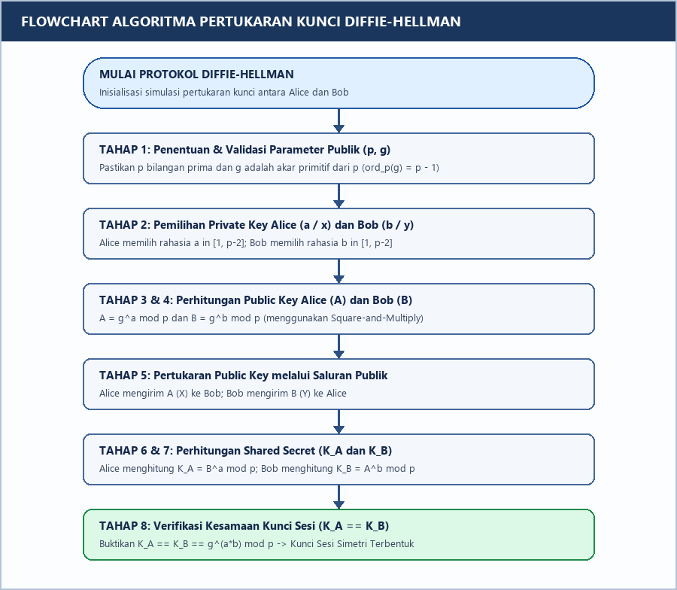
Gambar 3.1 Flowchart Algoritma Pertukaran Kunci Diffie–Hellman
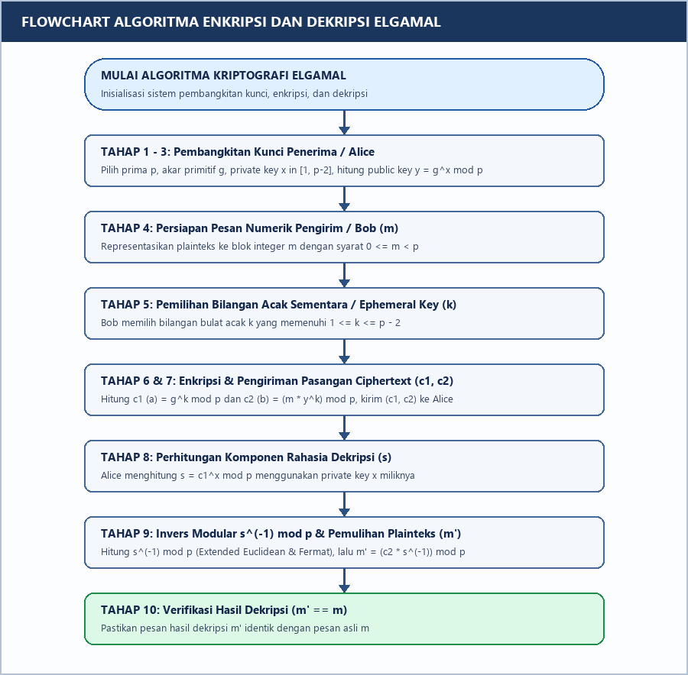
Gambar 3.2 Flowchart Algoritma Enkripsi dan Dekripsi ElGamal
Pseudocode Algoritma Diffie–Hellman dan ElGamal:
ALGORITMA DiffieHellmanKeyExchange(p, g, a, b)
1. Validasi p adalah bilangan prima dan g adalah akar primitif dari p
2. Validasi kunci privat Alice (1 <= a <= p-2) dan Bob (1 <= b <= p-2)
3. Hitung Public Key Alice : A <- SquareAndMultiply(g, a, p)
4. Hitung Public Key Bob : B <- SquareAndMultiply(g, b, p)
5. Pertukarkan A dan B melalui saluran publik
6. Hitung Shared Secret Alice : K_A <- SquareAndMultiply(B, a, p)
7. Hitung Shared Secret Bob : K_B <- SquareAndMultiply(A, b, p)
8. Verifikasi bahwa K_A == K_B
ALGORITMA ElGamalCryptosystem(p, g, x, m, k)
1. Validasi p bilangan prima, g akar primitif dari p, dan 1 <= x <= p-2
2. Hitung Public Key Penerima (Alice) : y <- SquareAndMultiply(g, x, p)
3. Validasi pesan numerik m memenuhi syarat 0 <= m < p
4. Pilih bilangan acak sementara k pada rentang 1 <= k <= p-2
5. Enkripsi komponen 1 : c1 <- SquareAndMultiply(g, k, p)
6. Enkripsi komponen 2 : c2 <- (m * SquareAndMultiply(y, k, p)) MOD p
7. Dekripsi rahasia s : s <- SquareAndMultiply(c1, x, p)
8. Hitung invers modular : s_inv <- ExtendedEuclideanInverse(s, p)
9. Pulihkan plainteks : m' <- (c2 * s_inv) MOD p
10. Verifikasi bahwa m' == m

3.4 Potongan Kode Penting dan Penjelasannya
1. Fungsi Perpangkatan Modular Manual (Square-and-Multiply):
def modular_exponentiation(base: int, exponent: int, modulus: int, verbose: bool = False) -> int:
binary_exp = bin(exponent)[2:] # Representasi biner tanpa prefix '0b'
result = 1
base_mod = base % modulus
for step, bit in enumerate(binary_exp, start=1):
# Tahap 1: Square (pengkuadratan modular pada setiap langkah)
sq_result = (result * result) % modulus
# Tahap 2: Multiply (perkalian modular jika bit biner == '1')
if bit == '1':
result = (sq_result * base_mod) % modulus
else:
result = sq_result
return result

Penjelasan: Fungsi modular_exponentiation mengubah eksponen menjadi representasi biner dan menelusuri setiap bit dari MSB ke LSB. Pada setiap iterasi dilakukan operasi pengkuadratan modulo p (Square), dan hanya ketika bit bernilai '1' dilakukan perkalian dengan base modulo p (Multiply). Kompleksitas waktu menjadi O(log_2(exponent)) sehingga sangat efisien dan mudah ditelusuri secara manual.
2. Fungsi Invers Modular Manual (Extended Euclidean Algorithm):
def extended_euclidean_inverse(a: int, m: int, verbose: bool = True) -> int:
r1, r2 = m, a % m
t1, t2 = 0, 1
while r2 != 0:
q = r1 // r2
r = r1 % r2
t = t1 - q * t2
r1, r2 = r2, r
t1, t2 = t2, t
if r1 != 1:
raise ValueError(f"Invers modular tidak ada karena gcd({a}, {m}) = {r1} != 1.")
return t1 % m

Penjelasan: Fungsi extended_euclidean_inverse menerapkan pembagian berulang Euclidean untuk mencari koefisien Bezout t1 sehingga memenuhi persamaan m*s1 + a*t1 = gcd(m, a) = 1. Saat r2 mencapai 0 dan r1 == 1, nilai t1 mod m merupakan invers multiplikatif dari a modulo m.

BAB IV
PENGUJIAN, DOKUMENTASI EKSEKUSI, DAN PEMBAHASAN

4.1 Parameter dan Data Pengujian
Pengujian dilakukan menggunakan parameter yang bersumber langsung dari materi PPT Pertemuan ke-9 serta parameter contoh berukuran kecil agar setiap tahapan dapat diverifikasi secara manual:
- 1. Diffie–Hellman Skenario 1 (Contoh PPT Slide 11): p (n) = 251, g = 6, private key Alice a (x) = 124, private key Bob b (y) = 158.
- 2. Diffie–Hellman Skenario 2 (Parameter Kecil): p = 23, g = 5, private key Alice a = 6, private key Bob b = 15.
- 3. ElGamal Skenario 1 (Parameter Kecil): p = 23, g = 5, private key Alice x = 6, pesan numerik m = 15, ephemeral key uji tetap k = 10.
- 4. ElGamal Skenario 2 (Contoh PPT Slide 15–20): p = 2273, g = 3, private key Alice x = 243, plainteks 'HALO' yang dipecah menjadi Blok 1 (m1 = 0700, k1 = 1463) dan Blok 2 (m2 = 1114, k2 = 2001).
- 5. ElGamal Skenario 3 (Ephemeral Key k Acak): p = 23, g = 5, x = 6, m = 15, dengan k dipilih secara acak oleh program.

4.2 Perhitungan Manual Langkah demi Langkah

A. Perhitungan Manual Diffie–Hellman Skenario 1 (PPT Slide 11: p=251, g=6)
- Tahap 1 : Parameter publik: p = 251 (bilangan prima, phi(251) = 250 = 2 * 5^3) dan g = 6 (akar primitif karena 6^125 mod 251 = 250 != 1 dan 6^50 mod 251 = 219 != 1).
- Tahap 2 : Private key Alice a (x) = 124 dan private key Bob b (y) = 158.
- Tahap 3 : Public key Alice: A = 6^124 mod 251. Dengan biner 124 = (1111100)_2, tahapan Square-and-Multiply menghasilkan: 6 -> 216 -> 71 -> 126 -> 127 -> 65 -> 209. Maka A (X) = 209.
- Tahap 4 : Public key Bob: B = 6^158 mod 251. Dengan biner 158 = (10011110)_2, tahapan Square-and-Multiply menghasilkan: 6 -> 36 -> 41 -> 46 -> 146 -> 137 -> 166 -> 197. Maka B (Y) = 197.
- Tahap 6 : Shared Secret Alice: K_A = B^a mod p = 197^124 mod 251 = 79.
- Tahap 7 & 8 : Shared Secret Bob: K_B = A^b mod p = 209^158 mod 251 = 79. Terbukti K_A = K_B = 79 (sesuai PPT Slide 11).

B. Perhitungan Manual Diffie–Hellman Skenario 2 (Parameter Kecil: p=23, g=5)
- Tahap 1 & 2 : Parameter publik: p = 23, g = 5. Private key Alice a = 6, private key Bob b = 15.
- Tahap 3 : Public key Alice: A = 5^6 mod 23. Karena 5^2 = 2 (mod 23) dan 5^3 = 10 (mod 23), maka 5^6 = 10^2 = 100 = 4*23 + 8 ≡ 8 (mod 23). Diperoleh A = 8.
- Tahap 4 : Public key Bob: B = 5^15 mod 23. Dengan biner 15 = (1111)_2: 5 -> 10 -> 17 -> 19. Diperoleh B = 19.
- Tahap 6 - 8 : Shared Secret Alice: K_A = 19^6 mod 23 = 2. Shared Secret Bob: K_B = 8^15 mod 23 = 2. Terbukti K_A = K_B = 2.

C. Perhitungan Manual ElGamal Skenario 1 (Parameter Kecil: p=23, g=5, x=6, m=15, k=10)
- Tahap 1 - 3 : Pembangkitan Kunci (Alice): p = 23, g = 5, private key x = 6 ==> public key y = 5^6 mod 23 = 8. Kunci publik Alice = (8, 5, 23).
- Tahap 4 - 7 : Enkripsi (Bob): Pesan m = 15 (0 <= 15 < 23), ephemeral key uji k = 10 (1 <= 10 <= 21). Komponen pertama c1 = g^k mod p = 5^10 mod 23 = 9. Komponen y^k mod p = 8^10 mod 23 = 3, sehingga c2 = (15 * 3) mod 23 = 45 mod 23 = 22. Ciphertext = (9, 22).
- Tahap 8 - 10 : Dekripsi (Alice): Hitung s = c1^x mod p = 9^6 mod 23 = 3. Cari invers 3^(-1) mod 23 dengan Extended Euclidean: 23 = 7*3 + 2 (t=-7); 3 = 1*2 + 1 (t=8) ==> 3^(-1) mod 23 = 8 (dengan Fermat: 9^(23-1-6) mod 23 = 9^16 mod 23 = 8). Maka m' = (22 * 8) mod 23 = 176 mod 23 = 15. Terbukti m' == m == 15.

D. Perhitungan Manual ElGamal Skenario 2 (Contoh PPT Slide 15–20: Pesan 'HALO')
- 1. Pembangkitan Kunci (PPT Slide 15): p = 2273, g = 3, x = 243 ==> y = 3^243 mod 2273 = 461.
- 2. Pengodean Blok (PPT Slide 17): 'HALO' ==> H=07, A=00, L=11, O=14 ==> m = 07001114 ==> dipecah menjadi m1 = 0700 (700) dan m2 = 1114.
- 3. Blok 1 (m1 = 700, k1 = 1463): c1 = 3^1463 mod 2273 = 1439; y^k1 = 461^1463 mod 2273 = 1825; c2 = (700 * 1825) mod 2273 = 74. Dekripsi: s = 1439^243 mod 2273 = 1825; invers s^(-1) = 1825^(-1) mod 2273 = 1791 (sama dengan Fermat 1439^2029 mod 2273 = 1791); m1' = (74 * 1791) mod 2273 = 700 ('0700').
- 4. Blok 2 (m2 = 1114, k2 = 2001): c1 = 3^2001 mod 2273 = 1220; y^k2 = 461^2001 mod 2273 = 1087; c2 = (1114 * 1087) mod 2273 = 1682. Dekripsi: s = 1220^243 mod 2273 = 1087; invers s^(-1) = 1087^(-1) mod 2273 = 1125 (sama dengan Fermat 1220^2029 mod 2273 = 1125); m2' = (1682 * 1125) mod 2273 = 1114 ('1114'). Gabungan 07001114 kembali menjadi teks 'HALO'.

4.3 Dokumentasi Hasil Eksekusi Program pada Terminal
Berikut adalah dokumentasi tangkapan layar (screenshot) hasil eksekusi aktual dari program diffie_hellman.py dan elgamal.py pada terminal.
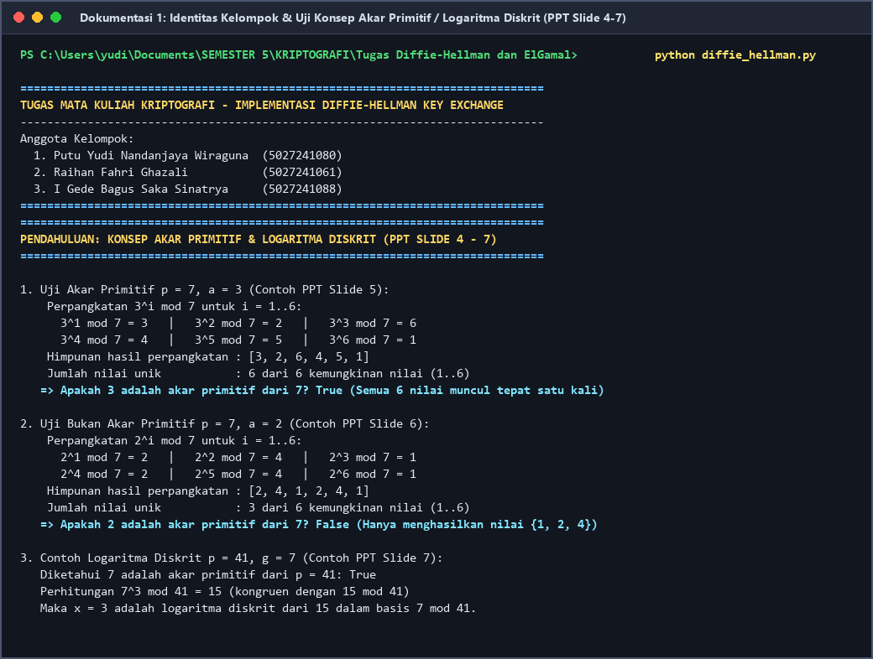
Gambar 4.1 Dokumentasi Eksekusi diffie_hellman.py: Identitas Kelompok & Konsep Akar Primitif (PPT Slide 4–7)
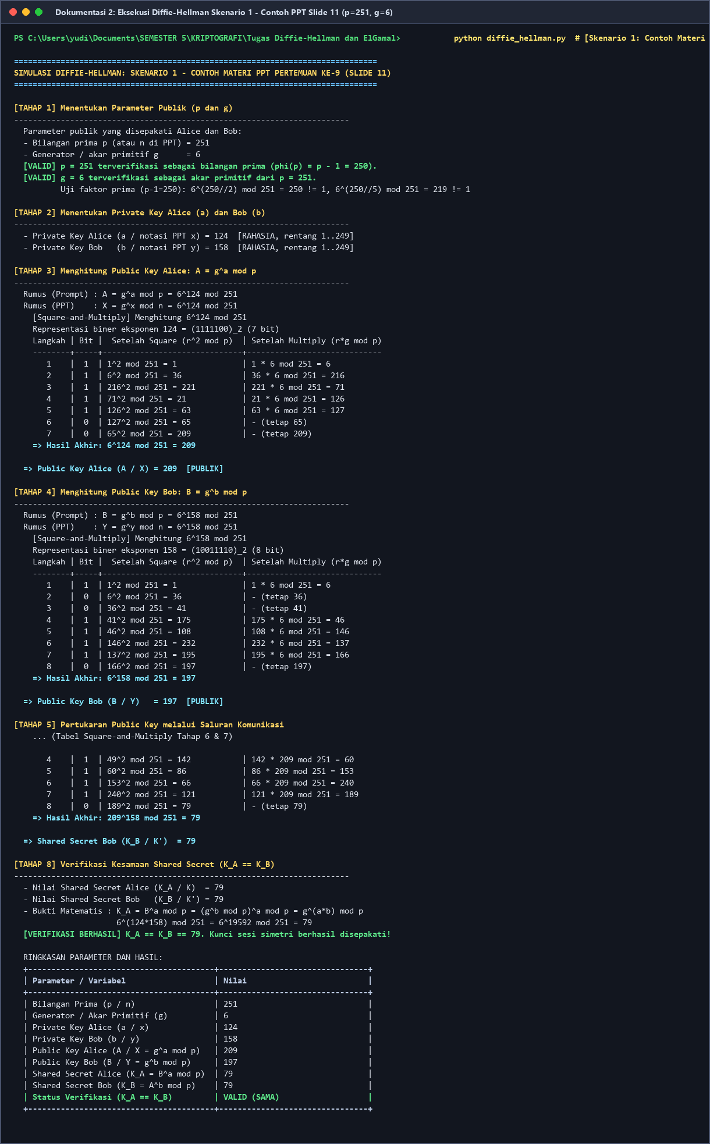
Gambar 4.2 Dokumentasi Eksekusi diffie_hellman.py: Skenario 1 Contoh Materi PPT Slide 11 (p=251, g=6, K=79)
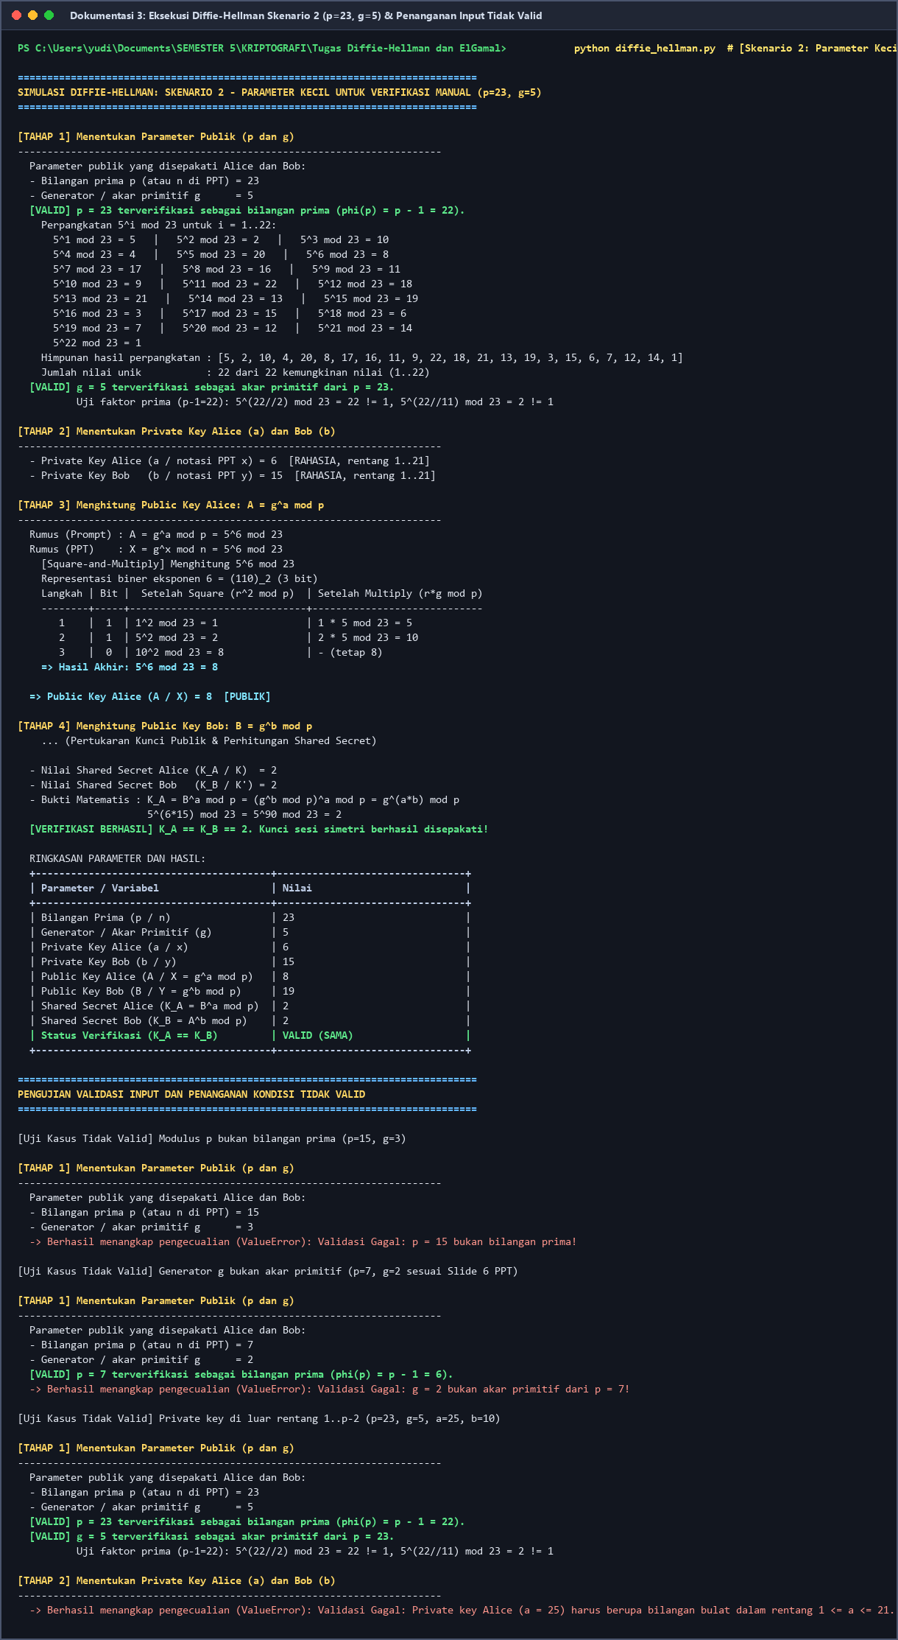
Gambar 4.3 Dokumentasi Eksekusi diffie_hellman.py: Skenario 2 Parameter Kecil (p=23, g=5, K=2) & Validasi Input
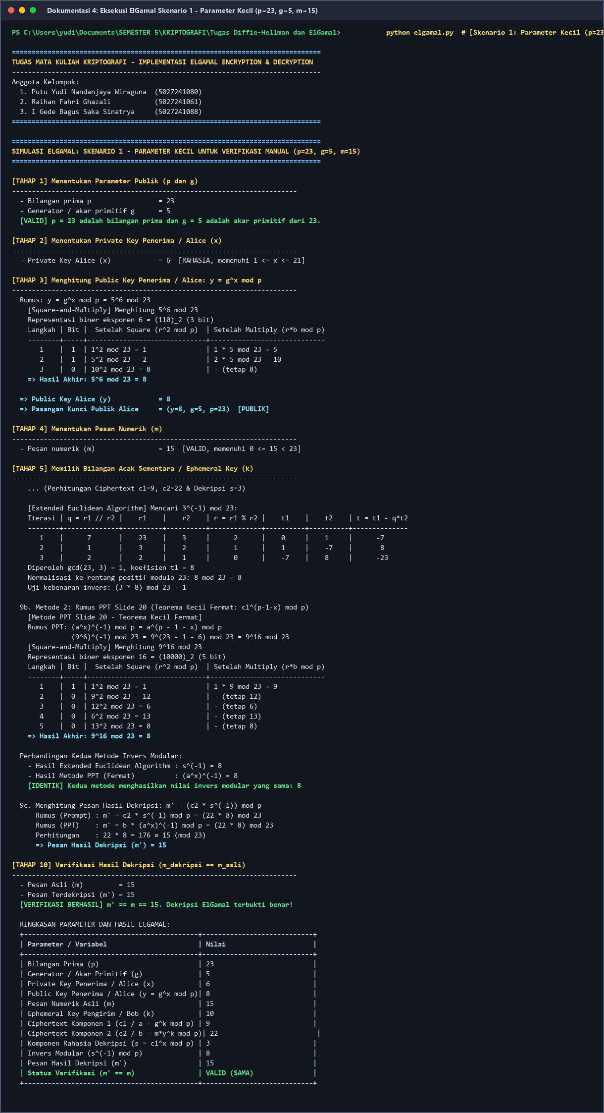
Gambar 4.4 Dokumentasi Eksekusi elgamal.py: Skenario 1 Parameter Kecil (p=23, g=5, m=15, k=10)
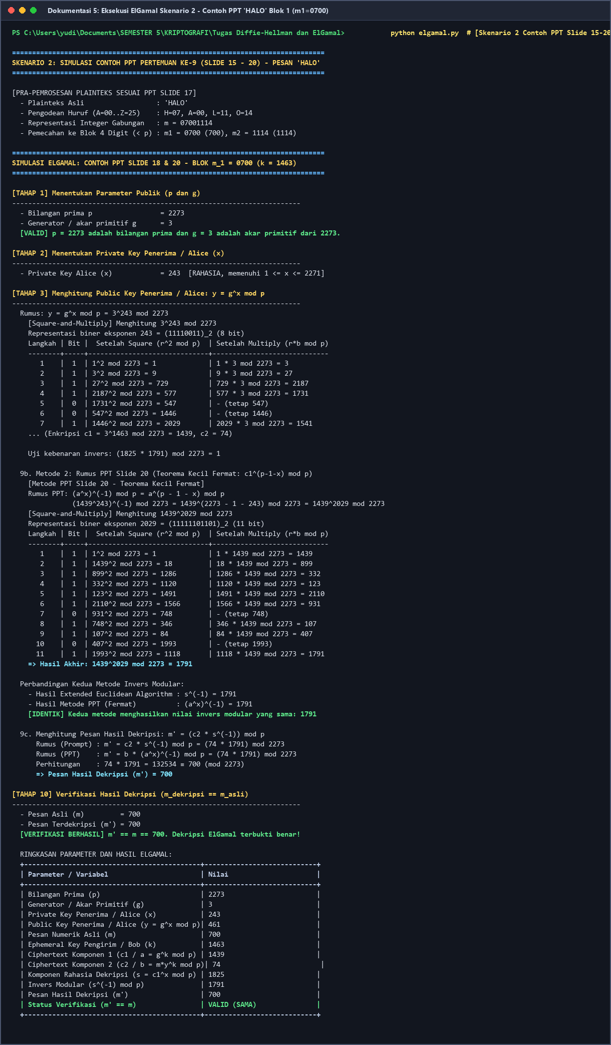
Gambar 4.5 Dokumentasi Eksekusi elgamal.py: Skenario 2 Contoh PPT Pesan 'HALO' Blok 1 (m1=0700, Invers=1791)
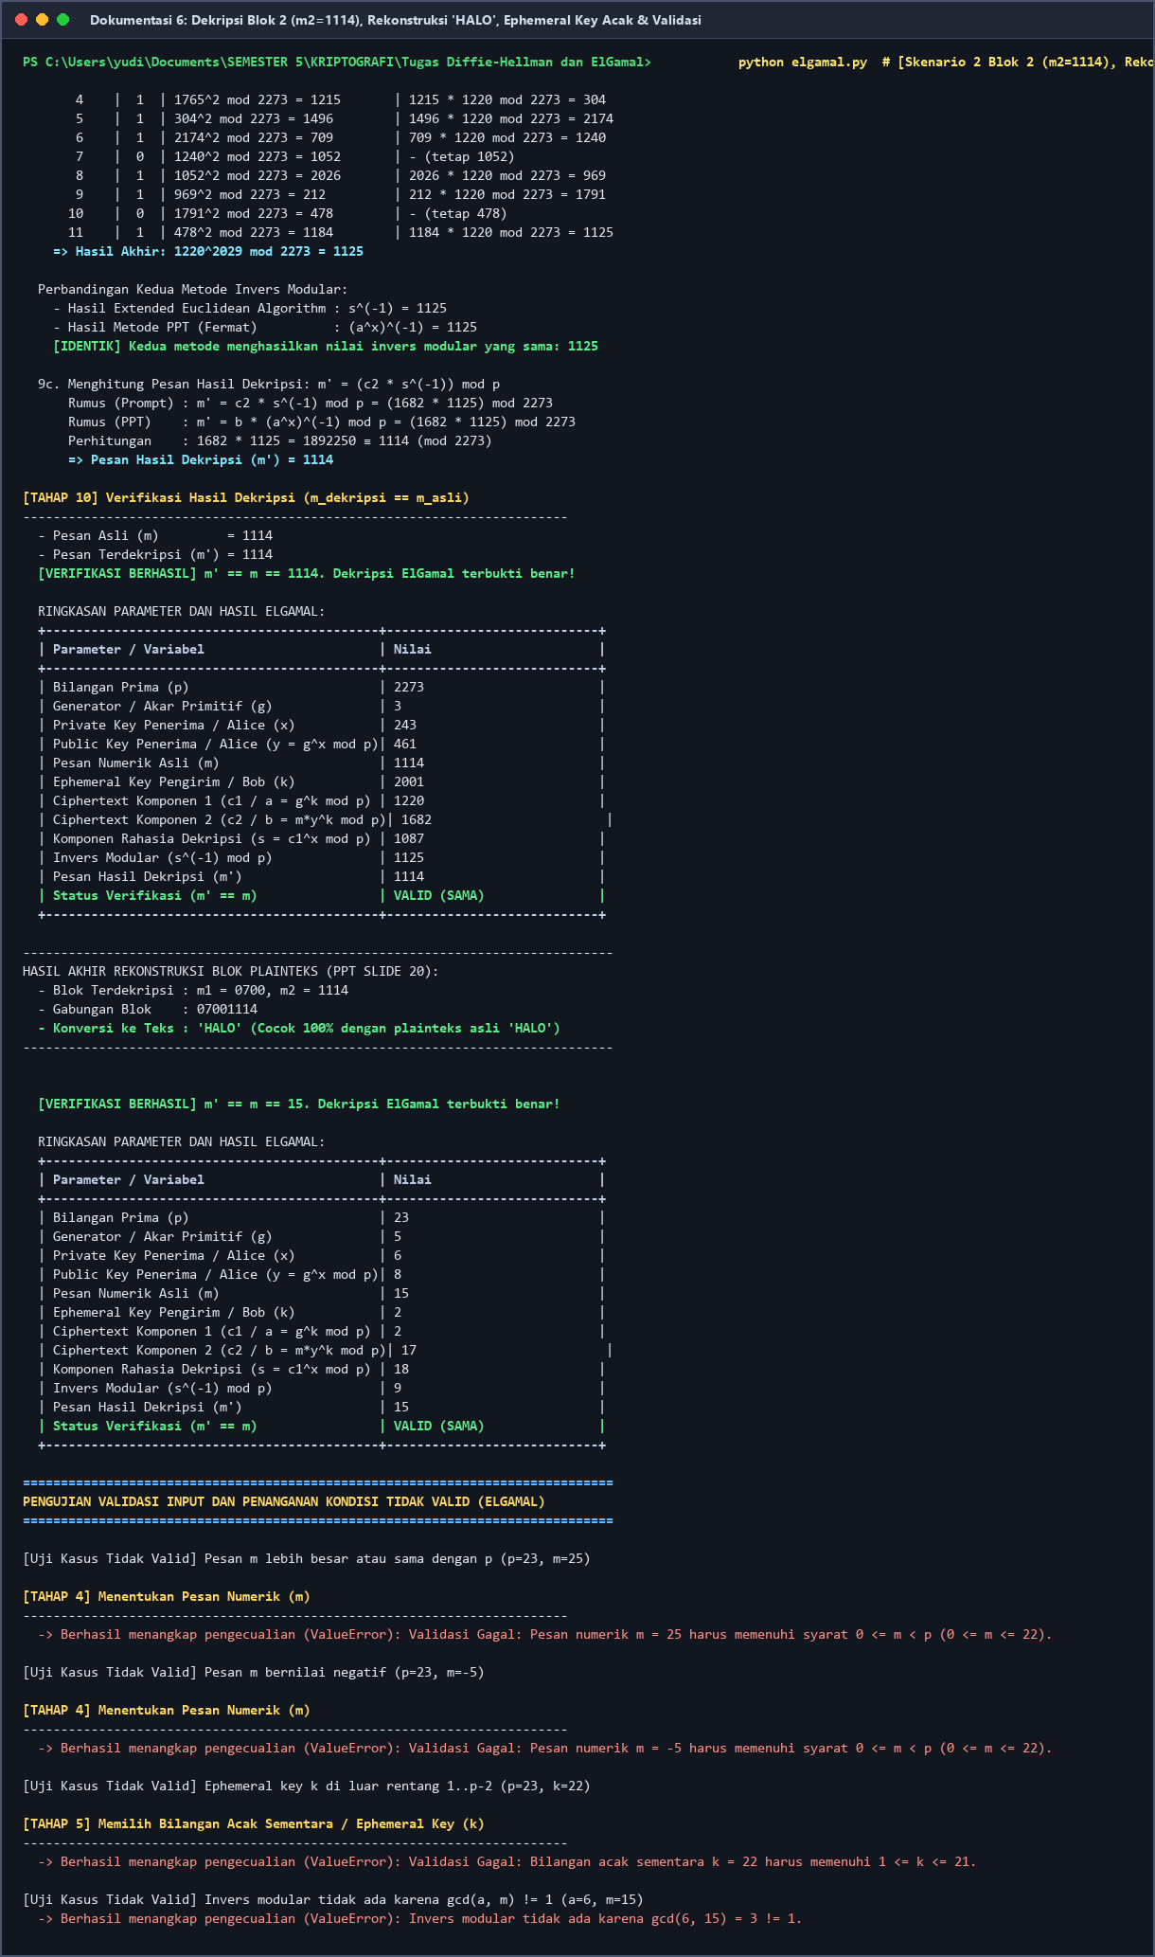
Gambar 4.6 Dokumentasi Eksekusi elgamal.py: Dekripsi Blok 2 (m2=1114), Rekonstruksi 'HALO', & Uji Validasi

4.4 Verifikasi Hasil Pengujian Diffie–Hellman dan ElGamal
Tabel 4.1 dan Tabel 4.2 menyajikan rekapitulasi pencocokan antara perhitungan manual, materi PPT perkuliahan, dan hasil eksekusi program.
Skenario Uji | Parameter (p, g, a, b) | Public Key Alice (A) | Public Key Bob (B) | Shared Secret (K_A = K_B) | Status Verifikasi
Skenario 1 (PPT Slide 11) | p=251, g=6, a=124, b=158 | 209 | 197 | 79 | VALID (100% Sesuai PPT)
Skenario 2 (Parameter Kecil) | p=23, g=5, a=6, b=15 | 8 | 19 | 2 | VALID (Sesuai Hitungan Manual)

Skenario Uji ElGamal | (p, g, x, y) | Pesan m | Nilai k | Ciphertext (c1, c2) | s dan s^(-1) | Dekripsi m' & Status
Skenario 1 (Parameter Kecil) | (23, 5, 6, 8) | 15 | 10 | (9, 22) | s=3, s^-1=8 | m'=15 (VALID)
Skenario 2 Blok 1 (PPT Slide 18) | (2273, 3, 243, 461) | 0700 ('HA') | 1463 | (1439, 74) | s=1825, s^-1=1791 | m1'=0700 (VALID)
Skenario 2 Blok 2 (PPT Slide 18) | (2273, 3, 243, 461) | 1114 ('LO') | 2001 | (1220, 1682) | s=1087, s^-1=1125 | m2'=1114 (VALID)
Skenario 3 (Ephemeral k Acak) | (23, 5, 6, 8) | 15 | Acak | Bervariasi | Konsisten | m'=15 (VALID)

4.5 Analisis Hasil dan Keterbatasan Implementasi
- 1. Kesetaraan Extended Euclidean Algorithm dan Teorema Kecil Fermat: Program membuktikan bahwa pencarian invers modular s^(-1) mod p menggunakan Extended Euclidean Algorithm menghasilkan nilai yang 100% identik dengan rumus Teorema Kecil Fermat a^(p-1-x) mod p pada PPT Slide 20 (yaitu 1791 untuk Blok 1 dan 1125 untuk Blok 2).
- 2. Sifat Probabilistik dan Ekspansi Ukuran Ciphertext ElGamal: Penggunaan bilangan acak sementara k menyebabkan plainteks yang sama menghasilkan pasangan ciphertext (c1, c2) yang berbeda setiap kali dienkripsi, sekaligus membuat ukuran ciphertext menjadi dua kali ukuran plainteksnya.
- 3. Keterbatasan Parameter Kecil untuk Pembelajaran: Bilangan prima kecil (p = 23, 251, 2273) dan uji prima trial division digunakan khusus agar mahasiswa dapat menelusuri dan memverifikasi perhitungan secara manual. Pada sistem keamanan nyata, parameter kecil ini tidak aman karena logaritma diskritnya dapat dipecahkan secara instan; standar industri mensyaratkan bilangan prima p berukuran minimal 2048 bit.
- 4. Kerentanan Man-in-the-Middle (MitM): Pertukaran kunci Diffie–Hellman dasar tidak memverifikasi identitas pengirim kunci publik, sehingga pada implementasi dunia nyata wajib dikombinasikan dengan tanda tangan digital atau sertifikat kriptografi.

BAB V
KESIMPULAN DAN SARAN

5.1 Kesimpulan Implementasi
- 1. Algoritma Diffie–Hellman Key Exchange dan ElGamal Encryption telah berhasil diimplementasikan dari dasar menggunakan bahasa Python standar tanpa library atau framework kriptografi eksternal.
- 2. Seluruh tahapan perhitungan—meliputi uji keprimaan, verifikasi akar primitif, perpangkatan modular Square-and-Multiply, serta pencarian invers modular dengan Extended Euclidean Algorithm dan Teorema Kecil Fermat—ditampilkan secara transparan langkah demi langkah pada terminal.
- 3. Hasil pengujian program terbukti 100% sesuai dengan contoh perhitungan pada materi PPT Pertemuan ke-9 (menghasilkan shared secret K = 79 pada Diffie–Hellman serta mendekripsi ciphertext (1439, 74) dan (1220, 1682) kembali menjadi pesan 'HALO' pada ElGamal).

5.2 Pemahaman yang Diperoleh
Melalui pengerjaan tugas ini, kelompok memperoleh pemahaman mendalam mengenai peran akar primitif dalam membentuk grup siklik modulo p, alasan mengapa Persoalan Logaritma Diskrit menjadi fondasi keamanan kunci publik, serta bagaimana ElGamal memanfaatkan komponen shared secret s = y^k mod p = c1^x mod p untuk menyamarkan dan membuka kembali pesan plainteks menggunakan invers modular.

5.3 Saran Pengembangan
- 1. Mengintegrasikan pengujian bilangan prima probabilistik Miller–Rabin dan pembangkit bilangan prima aman (safe prime p = 2q + 1) untuk mendukung simulasi kunci berukuran 2048 bit.
- 2. Menambahkan skema autentikasi ElGamal Digital Signature guna mencegah serangan Man-in-the-Middle pada saat pertukaran kunci publik Diffie–Hellman.

DAFTAR PUSTAKA
- [1] Materi Perkuliahan Kriptografi (2026). Slide PPT Pertemuan ke-9: Diffie-Hellman Key Exchange and ElGamal Algorithm. Departemen Teknologi Informasi, ITS Surabaya.
- [2] Munir, Rinaldi (2019). Buku Kriptografi (Edisi Kedua). Bandung: Penerbit Informatika.
- [3] Aumasson, Jean-Philippe (2017). Serious Cryptography: A Practical Introduction to Modern Encryption. San Francisco: No Starch Press, Inc.
- [4] Diffie, W., & Hellman, M. E. (1976). New Directions in Cryptography. IEEE Transactions on Information Theory, 22(6), 644–654.
- [5] ElGamal, Taher (1985). A Public Key Cryptosystem and a Signature Scheme Based on Discrete Logarithms. IEEE Transactions on Information Theory, 31(4), 469–472.

